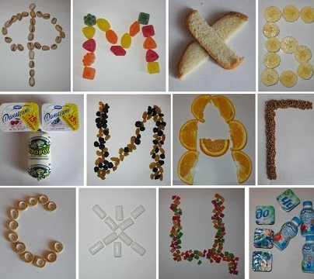
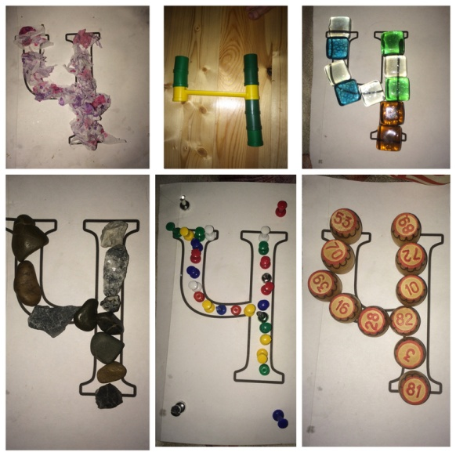
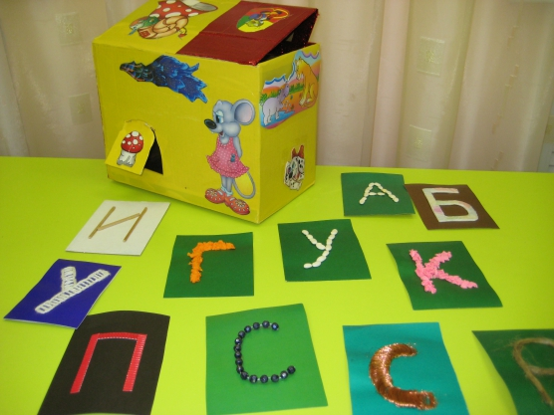
Картотека дидиктических игр, используемых при обучении грамоте дошкольников.
Веселая мозаика
Цель: запоминать буквы, учиться их составлять из мозаики, развивать мелкую моторику.
Возраст: с 4 лет.
Понадобится: мозаика любого типа ("гвоздики", "кнопочки", "колпачки", "фишки"), соответствующее наборное полотно к мозаике.
Как играть?
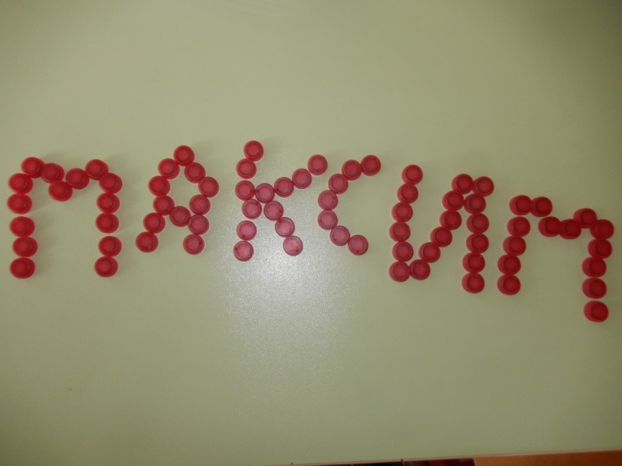
Предложите выложить из мозаики ту букву, которую в настоящее время вы проходите. Можете предложить выложить букву заданного цвета (исходя из возможностей мозаики), заданного размера (большую или маленькую), скопировать букву с образца, который вы составите сами, сделать букву большего или меньшего размера, чем ваша.
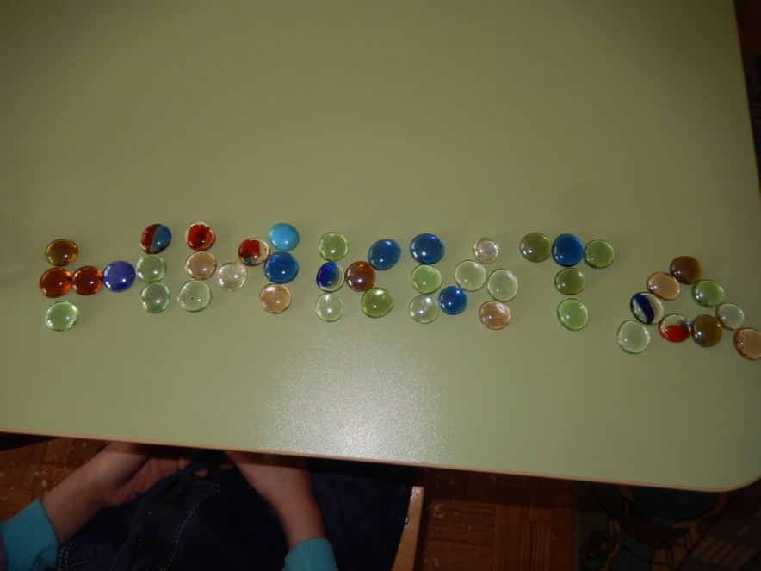
Обратите внимание! Легче выкладывать из мозаики буквы, которые состоят только из вертикальных и горизонтальных линий. Поэтому к составлению из мозаики, прежде всего, рекомендуются буквы Н, Е, Г, П, Т, Ц, Ш, Ш. Следующими по уровню сложности являются буквы, содержащие наклонные линии, например У, К, X, А, Л, Д, Ж, М, И. А наиболее сложные для выкладывания из мозаики - буквы, в состав которых входят элементы круга/полукруга (О, С, В, Ф, Э, Р, Ю, Б, Я, Ч, 3, Ъ, Ь).
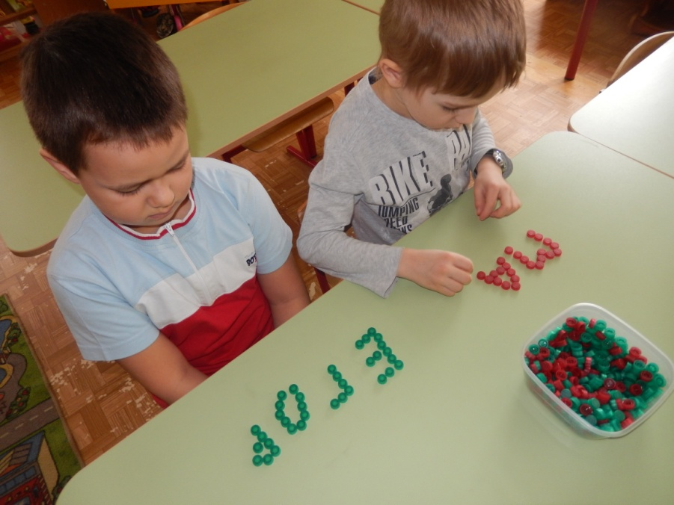
Варианты:
Предложите ребенку превращать буквы из одной в другую, добавляя дополнительные детали мозаики, убирая лишние или перемещая необходимые детали. Интересно будет превратить А в Л и наоборот, Т в Г и наоборот, Е в Ё и наоборот, У в X и наоборот, П в Н или И и наоборот, Щ в Ш или Ц и наоборот.
Выложите из мозаики образец буквы, пусть ребенок внимательно рассмотрит его и запомнит. Закройте образец. Предложите ребенку выложить такую же букву по памяти. Когда ребенок выполнит задание, откройте образец. Пусть ребенок сравнит свою букву с образцом и самостоятельно исправит ошибки, если он их допустил.

Пластилиновый конструктор
Цель: запоминать буквы, учиться лепить буквы из пластилина, развивать мелкую моторику.
Возраст: с 4 лет.
Понадобится: набор пластилина (заранее проверьте, чтобы пластилин был эластичный, не жесткий и не ломкий), доска для лепки, стека или одноразовый пластиковый нож.
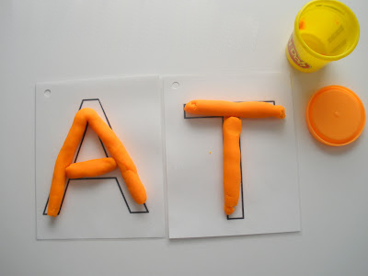
Как играть?
Вместе с ребенком изготовьте из пластилина колбаски примерно одинаковой толщины и длины. Таких колбасок потребуется 8 штук. 2 колбаски разделите (разрежьте) стекой пополам. 2 другие колбаски разделите на 3 части каждую. Из 4 оставшихся колбасок сделайте колечки, скрепив их края. 2 колечка разделите стекой пополам так, чтобы получились полукруги. Таким образом, у вас получился набор деталей для составления любой буквы русского алфавита. Теперь можно составлять буквы по образцу или по собственному представлению.
Варианты:
Можно разнообразить игру с пластилиновым конструктором, используя пластилин разного цвета. Изготовьте одинаковые наборы деталей 2-4 цветов. Составьте букву из деталей разного цвета. Проверьте, остались ли еще детали соответствующих цветов и размеров для составления такой же буквы. Попросите запомнить букву, закройте образец (коробкой или салфеткой), предложите ребенку выложить точно такую же букву.
Работы, выполненные из пластилинового конструктора, могут стать подарками родным и близким. Для этого вместе с ребенком выложите первую букву имени человека, которому будет предназначаться подарок, прикрепите ее к яркому картону, украсьте с помощью стеки (нарисуйте на ней черточки, клеточки, точечки, волнистые линии) или прикрепите к букве мелкие камешки, бусинки, семена растений, крупу.

Волшебные палочки
Цель: запоминать буквы, учиться выкладывать буквы из палочек, учиться преобразовывать буквы.
Возраст: с 4 лет.
Как играть?
Самый простой способ - выкладывание букв из палочек по образцу или без образца (по представлению). Когда ребенок научится выкладывать буквы из палочек самостоятельно, можете переходить на более сложный уровень игры. Например, составьте из палочек фигуру, напоминающую дверь.
Попросите ребенка убрать 2 палочки так, чтобы получилась буква П, затем восстановите фигуру, попросите опять убрать 2 палочки, но уже так, чтобы получилась буква Н. Такая игра нравится детям, они чувствуют себя "волшебниками". Не забудьте подыграть своему ребенку, чтобы от выполнения заданий он получал максимум удовольствия.
В следующий раз из фигуры "Дверь" предложите ребенку сделать и другие буквы: убрать 1 палочку так, чтобы получилась буква Б; убрать 2 палочки так, чтобы получилась буква Е; убрать 2 палочки так, чтобы получилась буква Р; убрать 4 палочки так, чтобы получилась буква Г.
Волшебные превращения могут происходить и с еще одной фигурой, она напоминает окно.
Из этой волшебной фигуры можно сделать следующие буквы: букву Ф (если убрать 4 палочки), букву Ю (если убрать 3 палочки), букву Ш (если убрать 4 палочки).
Варианты:
Предложите ребенку выполнить цепочку преобразований букв, составленных из "волшебных" палочек: из буквы Б сделать букву Ь; из буквы Ь сделать букву В; из буквы В сделать букву Р; из буквы Р сделать Ф, а из буквы Ф сделать Я.

Тактильные буквы
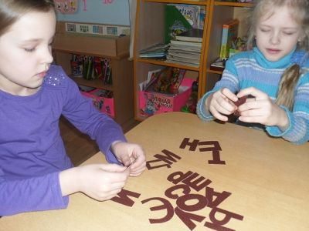
Цель: запоминать буквы, развивать мелкую моторику.
Возраст: с 4 лет.
Понадобится: наждачная бумага, бархатная бумага, ножницы.
Как играть?
Вырежьте из наждачной или бархатной бумаги буквы. Ребенок должен будет с закрытыми глазами, на ощупь определить букву.

Умные кубики
Цель: запоминать буквы, учиться выкладывать буквы из кубиков, учиться преобразовывать буквы.
Возраст: с 4 лет.
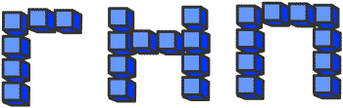
Как играть?
Для игры подойдут любые кубики одинакового размера - как без рисунка, так и с рисунками (в том числе от игр типа "Составь картинку"). Самый простой способ - выкладывание букв из кубиков по образцу или без образца (по представлению). Конечно, так можно выкладывать не все буквы, а только те, которые не содержат круглых или полукруглых элементов. Например: Е, Ё, Н, Г, Т, Ш, Ц, Щ, Ч, М, У, И, К.
Вариант:
Когда ребенок потренируется в выкладывании букв из кубиков, можно предлагать ему преобразовывать сложенные из кубиков буквы. Интересно будет сделать из буквы Т букву Г, убрав лишний кубик, передвинуть один кубик в букве Н так, чтобы получилась буква П, "превращать" Е в Ё, а Щ в Ш или Ц.

Волшебная манка
Цель: запоминать буквы, развивать мелкую моторику.
Возраст: с 4 лет.
Как играть?
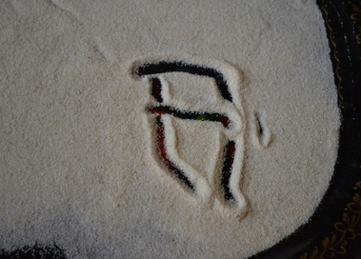
На поднос насыпьте манную крупу тонким слоем. Покажите ребенку, как можно написать буквы на манке прямо пальцем или палочкой. Попросите его написать рядом букву, такую же, как написали вы, написать букву больше или меньше вашей, дописать незаконченную букву или стереть лишнюю деталь "неправильной" буквы.
На таком экране любому ребенку будет приятно учиться писать буквы: ведь стоит только потрясти немного поднос, и допущенная ошибка или неточность исчезает!

Дружилки
Цель: запоминать буквы, учиться придумывать слова на буквы, развивать воображение, развивать речь.
Возраст: с 5 лет.
Понадобится: картинки с изображением разных животных, буквы из разрезной азбуки или магнитные.
Как играть?
Разложите картинки с животными на одном столе, а буквы на другом столе. Играйте по очереди. Сначала сами возьмите любую картинку и придумайте, с какой буквой хотело бы дружить животное, на ней изображенное. Например: СЛОН хотел бы дружить с буквой X, потому что у него есть хобот, а КОШКА с буквой М, потому что ловит мышек. Найдите соответствующую букву, расскажите, почему животное хочет дружить с этой буквой.
Следующий ход - ребенка. Дайте ему возможность выбрать картинку из разложенных на столе. Если ребенок не может придумать букву к этой картинке, помогите ему: задайте вопрос-подсказку. Например: ребенок выбрал картинку с КРОЛИКОМ, спросите ребенка, что любит есть кролик (морковку - выбирает букву М).
Игра не только помогает запоминать буквы, но и расширяет кругозор ребенка.

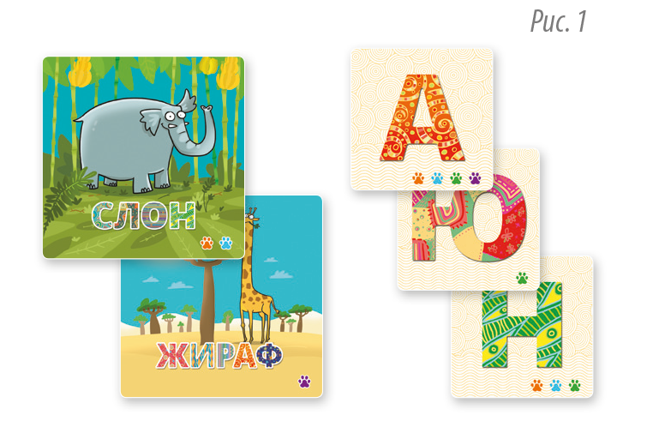
Веревочные буковки
Цель: запоминать буквы, учиться выкладывать буквы из веревочек, развивать мелкую моторику.
Возраст: с 5 лет.
Понадобится: цветной картон, кусочки разного рода веревочек (тесьма, толстые нитки для вязания), простой карандаш, клей ПВА (желательно в бутылке с носиком-дозатором), платок или шарфик.
Как играть?
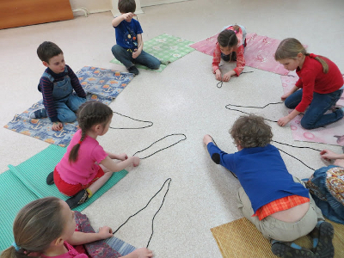
Расскажите ребенку, что будете вместе с ним делать необычные буквы. Поинтересуйтесь, какую букву он хотел бы сделать, или предложите букву сами - новую, а возможно, и ту, которую ребенок пока плохо выучил. На листе картона нарисуйте простым карандашом выбранную букву. Дайте ребенку клей, пусть малыш нанесет клей по контуру - "напишет клеем" букву. Пока клей не высох, наложите на контур веревочку. Если веревочка длинна для этой буквы, отрежьте остатки. Дайте поделке подсохнуть.
Предложите ребенку ощупать необычную букву, "запомнить ее руками".
Сделайте несколько таких букв, пусть ребенок узнает их с завязанными глазами на ощупь, находит одну букву из нескольких предложенных по вашему заданию. Ограничьте ощупывание буквы, водите рукой ребенка только по одному фрагменту буквы, предлагая отгадать ее.
Вариант:
Изготовленные для этой игры буквы вы можете использовать позднее для составления из них слогов и слов. Завяжите ребенку глаза платком или шарфиком, разложите перед ним буквы задуманного слова (не более 3-4 букв), пусть он ощупает веревочные буковки и составит из них слово.

Фантазеры, или на что похожа буква
Цель: запоминать буквы, развивать фантазию
Возраст: с 4 лет.
Понадобится: бумага для рисования, цветные карандаши, фломастеры, восковые мелки, акварельные краски, гуашь.
Как играть?
Для того чтобы ребенок легче запоминал букву, полезно сравнивать буквы с разными предметами из окружающей обстановки. Напишите букву и попросите ребенка придумать, на что она похожа. Сами дорисуйте букву до предмета или предложите ребенку сделать это. Постарайтесь, чтобы рисунок был ярким и забавным.
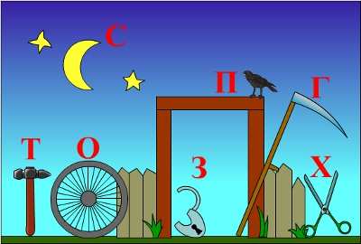
А - лесенка, ствол дерева с дуплом, крыша дома.
Б - барабан и палочки, кенгуру.
В - очки, крендель, бабочка, которая сложила крылья.
Г - коса, семафор.
Д - домик, легковой автомобиль.
Е - сломанная расческа.
Ё - ежик несет два яблока на спине.
Ж - жук, снежинка.
3 - змейка, птица в полете.
И - дерево, а рядом гора, иголка с ниткой.
Й - рядом дерево и гора, птица над ними.
К - птичка с открытым клювом, крокодил открыл пасть.
Л - развязались ленточки в косе.
М - две горы, майка, качели, сломанная скамейка.
Н - носилки, кроватка.
О - лицо, солнышко, тарелка, пирог.
П - качели, ворота.
Р - ромашка.
С - сушка, ухо слона.
Т - молоток.
У - уши зайца.
Ф - филин, человек, поставивший руки на пояс.
X - вертушка, акробат.
Ц - котенок или щенок лежат на спинке, лапками вверх.
Ч - флажок, вешалка, перевернутый стул.
Ш - ежик.
Щ - щетка.
Ь - ключ.
Ы - лыжи и лыжные палки рядом.
Ъ - поварешка.
Э - эхо.
Ю - юла, ветка с яблоком.
Я - человек с рюкзаком за плечами, петушок.
Алфавит
Цель: запоминать буквы, учиться определять первый звук в словах.
Возраст: с 4 лет.
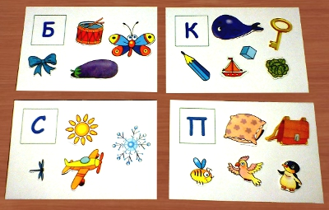
Понадобится: планшет для рисования или альбом для рисования, цветные карандаши, фломастеры, восковые мелки, акварельные краски, гуашь, журналы, открытки, наклейки, ножницы, клей.
Как играть?
Очень часто родители покупают для детей азбуки-плакаты. Такие плакаты помогают ребенку в запоминании букв. Но на них каждая буква соответствует всего одной предметной картинке, название которой начинается на эту букву. Дети довольно быстро запоминают предложенные соответствия, и интерес к плакату постепенно исчезает.
Более выигрышный вариант этого учебного пособия вы можете сделать вместе с детьми с помощью картинок из журналов или каталогов, открыток или наклеек.
На листе бумаги ярко и нарядно напишите эту букву, пусть ребенок раскрасит ее. Затем, перебирая открытки или наклейки, листая страницы журналов или каталогов, ищите картинки, названия которых начинаются на эту букву, вырезайте их и приклеивайте на "страничку" алфавита. Вместе с количеством выученных букв будет расти и количество "страничек" алфавита. Каждую "страничку" можно дополнять в процессе изучения букв, если вам встретится какая-либо новая подходящая картинка.
Вариант:
Можно изготовить алфавит на листе ватмана. Для этого предварительно расчертите ватман на 33 одинаковых прямоугольника. В каждом напишите буквы, соблюдая алфавитный порядок. По мере изучения букв заполняйте прямоугольники картинками, начинающимися на эти буквы.

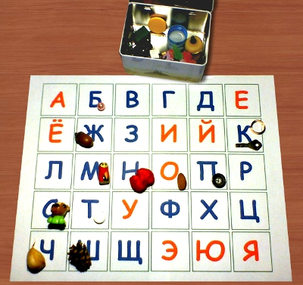
Самодельная азбука
Еще более интересный вариант игры показан на фото ниже. Для этой игры с буквами вам надо будет заранее подобрать мелкие предметы, игрушки. Сложите предметы в коробочку или мешочек, вы можете постоянно пополнять ваш реквизит для игры.
Как играть? Распечатайте игровой поле. Склейте его. Ребенок должен доставать из коробочки (мешочка) по одному предмету и расставлять их на игровом поле в зависимости от того, на какую букву они начинаются.

Альбомчик для букв
Цель: запоминать буквы, учиться определять первый звук в словах.
Возраст: с 4 лет.
Понадобится: фотоальбом для 36 фотографий 10х15 см, карточки из белого картона (10х15 см, 66 штук), цветные карандаши, фломастеры, восковые мелки, акварельные краски, гуашь, журналы, каталоги, открытки, наклейки, ножницы, клей.
Как играть?
С помощью обычного фотоальбома, картинок из журналов и каталогов, из открыток и наклеек, вы можете изготовить полезное пособие для изучения букв.
На карточках из белого картона с помощью цветных карандашей или фломастеров, акварели или гуаши напишите крупные и красивые буквы алфавита.
Вставьте эти карточки в фотоальбом, располагая их в развороте слева. Подберите картинки на буквы алфавита. Чем больше картинок вы подберете, тем ярче будет пособие и тем интереснее с ним будет заниматься. На оставшиеся картонные карточки приклейте картинки, начинающиеся на одинаковые буквы. Вставьте карточки с предметными картинками соответственно в разворот фотоальбома справа. Альбомчик готов!

Волшебный мешочек
Цель: запоминать буквы, учиться придумывать слово на заданную букву.
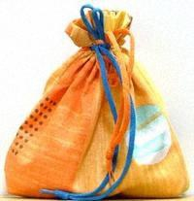
Возраст: с 4 лет.
Как играть?
Для игры может подойти непрозрачный полиэтиленовый мешочек или подарочный пакет.
В мешочек сложите известные детям буквы. Предлагайте вынимать буквы по одной, отгадывать их на ощупь, придумывать слово, начинающееся на эту букву. Если ребенок, вынимая букву, ошибается в названии, исправьте его, а букву опустите обратно в мешочек. Когда ребенок снова достанет эту букву, он уже назовет ее правильно.
После нескольких игр с волшебным мешочком для поддержания интереса к игре положите в мешочек несколько мелких предметов. Это могут быть: скрепка, колпачок от фломастера, пуговица, пробка от пластиковой бутылки, счетная палочка, цифра из набора, геометрическая фигурка и т. п.
Вариант:
Предложите детям придумывать слова, которые заканчиваются на букву из мешочка. Не используйте для этого задания буквы Б, Д, В, Г, Ж, 3, т. к. в конце слова они слышатся по другому. Можете придумывать слова, в которых есть выпавшая буква (независимо от ее места в слове).

Умная зарядка
Цель: запоминать буквы с опорой на образ.
Возраст: с 4 лет.
Как играть?
Любому ребенку будет интересно стать буквой. Покажите ребенку, как превращаться в буквы.
Буква А - ноги поставьте на ширину плеч, руки сложите сзади на пояснице.
Буква Б - одной рукой к животу приложите подушку, другую руку вытяните вперед.
Буква В - прижмите к себе две подушки.
Буква Г - протяните руки вперед, пальцы сомкните в замок.
Буква Д - вместе с ребенком сядьте на ковер спиной друг к другу, ноги чуть согните в коленях.
Буква Е - стоя на одной ноге, вторую ногу протяните вперед, одновременно вперед вытяните руки.
Буква Ё - то же, что и буква Е, при этом подмигните.
Буква Ж - поставьте ноги на ширину плеч, руки согните в локтях и поднимите вверх.
Буква 3 - лежа на боку, ноги согните в коленях, голову отведите назад, прогнитесь назад.
Буква И - соедините руки за спиной, одна рука через предплечье, а другая - через поясницу.
Буква Й -тоже, что и буква И, при этом кивните головой.
Буква К - правую ногу протяните вперед, поставьте на носок, правую руку согните в локте и поднимите вверх.
Буква Л - поставьте ноги на ширину плеч, руки прижмите к туловищу.
Буква М - встаньте с ребенком друг напротив друг и возьмитесь за руки, руки опустите вниз.
Буква Н - встаньте с ребенком друг напротив друг, вытяните руки вперед; пусть он положит свои руки на ваши.
Буква 0 - соедините руки над головой, образуя круг.
Буква П - руки разведите в стороны, согнутыми в локтях, ладони поверните к туловищу.
Буква Р - обе руки приложите ладонями ко лбу, локти сведены.
Буква С - лежа на боку, согнитесь, примя форму полукруга.
Буква Т - вытяните обе руки в стороны.
Буква У - стоя, левую руку вытяните вдоль туловища; плечо правой руки прижмите к груди, предплечье отведите чуть вниз, пальцы сомкните и выпрямите.
Буква Ф - руки поставьте на пояс.
Буква X - поставьте ноги на ширину плеч, руки поднимите вверх и немного разведите в стороны.
Буква Ц - правую руку согните в локте вверх и отведите в сторону, левую руку расположите параллельно правой, отведя ее так же вправо.
Буква Ч - соедините руки перед собой согнутыми в локтях.
Буква Ш - руки разведите в стороны, согнутыми в локтях, поднятыми вверх предплечьями, ладони поверните к туловищу.
Буква Щ - то же, что и буква Ш, при этом топните левой ногой.
Буква Ъ - приложите подушку к животу, отведите одну руку, согнутую в локте, назад и вверх.
Буква Ы - приложите подушку к животу, а напротив себя поставьте ребенка.
Буква Ь - приложите подушку к животу.
Буква Э - правую ногу отведите в сторону, поставьте на пятку, поднимите левую руку вверх и прогнитесь вправо, правую руку согните в локте и прижмите к туловищу.
Буква Ю - держите подушку впереди себя на вытянутых руках.
Буква Я - правую руку поставьте на пояс, правую ногу отставьте вправо и поставьте на пятку.
Сначала предложите ребенку повторить эти "фигуры" за вами. Попросите ребенка придумать, как по-другому можно изобразить буквы. Если есть возможность, сфотографируйте ребенка, когда он изображает разные буквы. С помощью этих фотографий вы сможете в дальнейшем составлять вместе с малышом слоги и слова.
Вариант:
Не говорите ребенку, в какие буквы вы превращаетесь, пусть он отгадывает. А в следующий раз буквы покажет ребенок.

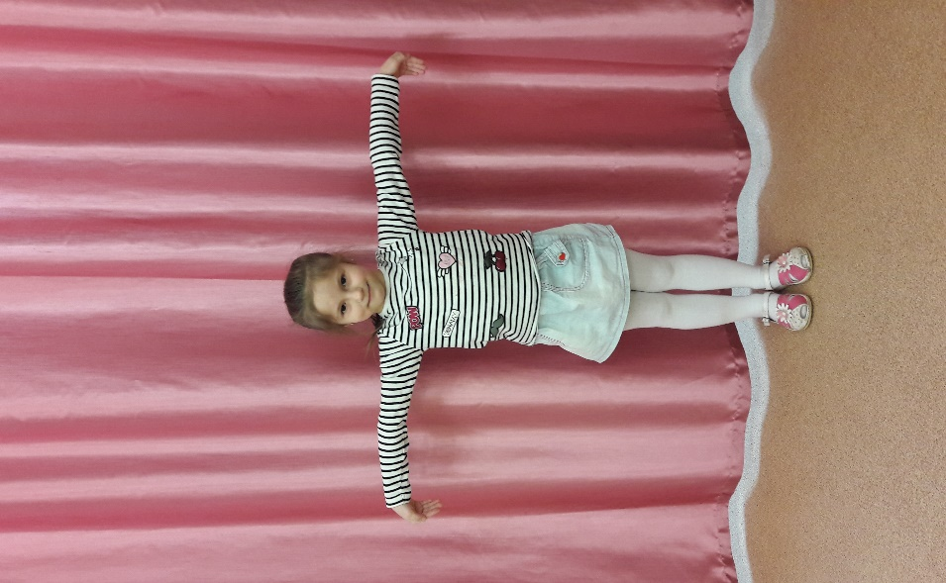
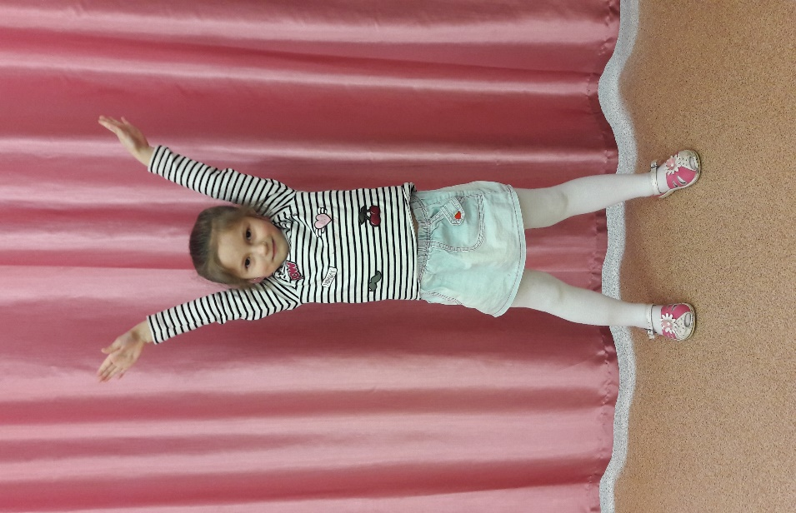
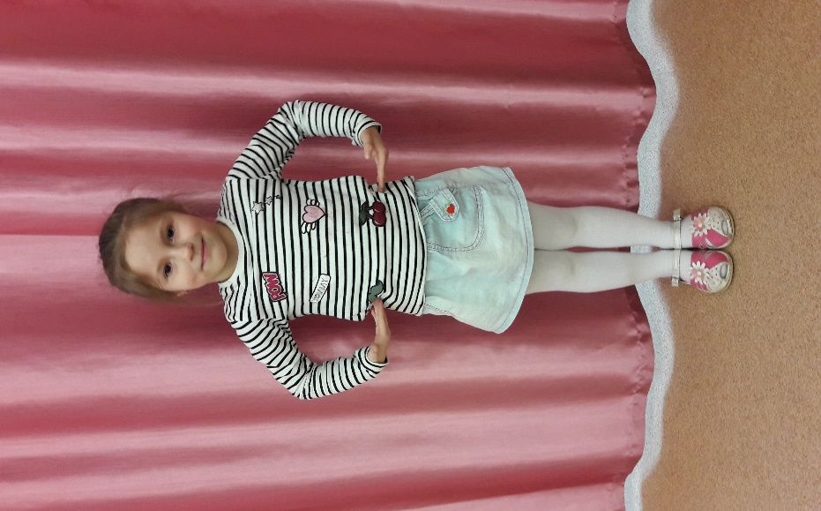
Умные прятки
Цель: запоминать буквы, развивать внимание.
Возраст: с 4 лет.
Понадобится: цветная бумага, белая бумага, ножницы, цветные карандаши или фломастеры, скрепки, скотч.
Как играть?
Вырежьте из цветной бумаги большие объемные буквы или напишите их на альбомных листах цветными карандашами (фломастерами). Для одной игры достаточно 5-7 букв. Из них - не более 3 новых для ребенка.
Все буквы спрячьте где-нибудь в группе так, чтобы остались видны только их небольшие фрагменты. Спрятать буквы можно: за зеркало, под шкаф, за занавеску, в книжку, в ящик стола и т. д. Для крепления букв используйте скотч или скрепки.
Скажите детям, что буквы играют с ними в прятки. Предложите найти буквы.
Детям будет интересно находить как знакомые, так и новые буквы. Если ребенок увидит знакомую ему букву, прежде, чем он ее достанет, попросите отгадать по видимой части, что это за буква. Для лучшего запоминания новых букв можно располагать их в "специальных" местах. Например: букву 3 можно спрятать за зеркалом, букву К - в ящике комода, букву Ц - в горшке с комнатным цветком.

Бабочки
Цель: запоминать буквы, развивать координацию движений.
Возраст: с 4 лет.
Понадобится: цветная бумага, белая бумага, ножницы, цветные карандаши или фломастеры, скрепки.
Как играть?
Вырежьте из цветной бумаги яркие большие цветы разной формы. Для организации игры достаточно 6-10 цветов. Из белой бумаги вырежьте "серединки" цветов соответствующего размера. Определите, с какими буквами было бы полезно сейчас позаниматься. Напишите буквы на "серединках", с помощью скрепок прикрепите их к цветам. Разложите цветы на полу.
"Превратите" ребенка в бабочку: прочитайте стихотворение о бабочке или дайте ребенку в руки большой платок - "крылья". Говорите "бабочке", на какой цветок надо приземлиться.
Обратите внимание! Для игры полезно выбирать цветы-буквы, схожие между собой - имеющие одинаковые элементы. Например, в одной игре используйте буквы П, Н, И, Т, Г, Е, Ш, а в следующий раз напишите на цветах буквы В, Б, Р, Ы, 3, Я, Ф.
Вариант:
Напишите буквы на обычных листах бумаги - это будут аэродромы. С помощью стихотворения или упражнения-имитации (руки в стороны, погудеть) "превратите" детей в самолеты и командуйте, на какой аэродром необходимо приземлиться. Такой вариант игры больше понравится мальчикам.

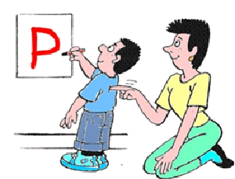
Буквы на спине
Цель: запоминать буквы, развивать внимание.
Возраст: с 4 лет.
Как играть?
Поиграйте с ребенком в загадки. Просто "напишите" на спине ребенка своим указательным пальцем или тупым концом карандаша известную ему букву. Спросите, какую букву вы написали. Предложите ребенку написать букву у вас на спине, а вы отгадайте. Загадывайте буквы по очереди.
Таким образом полезно запоминать буквы, которые ребенок не может по каким-либо причинам твердо выучить.
Вариант:
Вы пишете у ребенка на спине, а он одновременно пишет эту же букву мелом на доске или фломастером на бумаге.

Найди одинаковые буквы
Цель: запоминать буквы, развивать внимание.
Возраст: с 4 лет.
Понадобится: белый картон, цветные карандаши или фломастеры, ножницы.
Как играть?
Для этой игры необходимо предварительно подготовить карточки с буквами. Разрежьте картон на прямоугольники, на каждой карточке напишите по одной букве. Буквы нужно написать в нескольких вариантах (стилях), по две буквы каждого варианта. Буквы могут различаться размером, цветом, стилем шрифта. Разложите буквы перед ребенком. Предложите ему найти парные - одинаковые буквы. Не забывайте спрашивать ребенка, какие буквы он нашел.
Вариант:
Пусть ребенок рассортирует буквы на группы: большие и маленькие, по цвету, по стилю написания. Затем назовет все буквы в каждой группе.

Разрежь буквы
Цель: запоминать буквы, учиться различать похожие по написанию буквы, развивать пространственное мышление.
Возраст: с 4 лет.
Понадобится: белый картон, цветные карандаши или фломастеры, ножницы.
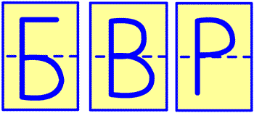
Как играть?
Для этой игры необходимо предварительно подготовить карточки с буквами. Разрежьте картон на прямоугольники размером примерно 13х18см. На каждой карточке напишите по одной букве. Разрежьте карточки сначала на две части. Предлагайте ребенку собирать буквы, предъявляя части разными способами: части одной буквы, части одной буквы + одну часть от другой буквы, части 2-3 букв одновременно.
Для составления нескольких букв одновременно и составления буквы с использованием лишней детали важно, чтобы все буквы были написаны фломастером одного цвета. Иначе цвет станет очевидной подсказкой.
Затем те же карточки можете разрезать еще - так, чтобы получилось 3-5 частей одной буквы. При успешном составлении букв из 5 частей можете разрезать еще несколько деталей до получения 8 частей. Используйте разные способы разрезания буквы: по горизонтали, по вертикали, по диагонали.
Такие задания очень похожи на игры с разрезными картинками, которые нравятся многим дошкольникам. Составление "разрезных букв" способствует не только запоминанию, но и развитию наглядно-действенного мышления, помогает предупредить ошибки в написании букв (зеркальное написание, написание "вверх ногами", ошибочное написание вместо заданной буквы схожей с ней по внешнему виду).

Зеркальные буквы
Цель: запоминать буквы, тренировать внимание и наблюдательность.
Возраст: с 4 лет.
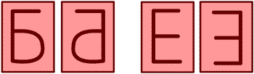
Понадобится: картон, ножницы, карандаш, фломастер, ручка.
Как играть?
Подготовьте карточки одинакового размера (примерно 8х12 см). На каждой карточке напишите по 1 букве. Буквы должны быть написаны в правильном и зеркальном ("задом наперед") изображении.
Выложите перед ребенком пару карточек с изображением одной и той же буквы. Предложите выбрать правильную букву. Организуйте самостоятельную проверку выполнения задания ребенком: дайте ему возможность сравнить выбранную букву с буквами из "Азбуки" или "Букваря". Обязательно спрашивайте, как называется буква.
Упражнение поможет в дальнейшем избежать ошибок в написании букв.
Магазин игрушек
Цель: учиться определять первый звук в словах, находить соответствующую букву.
Возраст: с 4 лет.
Понадобится: 5-10 игрушек, буквы, на которые начинаются названия этих игрушек (магнитные, из кассы букв, написанные на листочках небольшого размера).
Как играть?
Организуйте магазин. Разложите "на прилавке" разные игрушки: мячик, куклу, пирамидку, машинку и т. п. Главное условие состоит в том, что товар можно купить, только правильно назвав первый звук слова и "заплатив" продавцу соответствующей буквой.
Обратите внимание! Не нужно использовать для игры предметы, начинающиеся на буквы Е, Ё, Я, Ю.
Варианты:
Все дети любят играть "в магазин", но чтобы эта игра не наскучила, а также для запоминания большего количества букв, можно менять "профиль" магазина. Сегодня - это продуктовый магазин, а завтра - спортивный магазин. Продавайте посуду, овощи и фрукты, одежду и обувь, учебные принадлежности.
Очень удобно для этой игры использовать набор картинок. С помощью картинок вы сможете "продавать" не только те предметы, которые на самом деле выкладываются "продавцом" на воображаемый прилавок, но и "товары" гораздо большего размера, например: транспорт, мебель, деревья, цветы. Такие картинки пригодятся вам и для других игр.

Почта
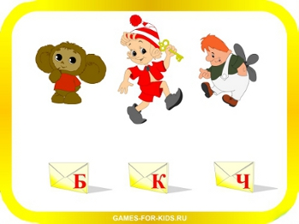
Цель: учиться определять первый звук в словах, запоминать буквы.
Возраст: с 4 лет.
Понадобится: игрушки (например, мишка, кукла, Буратино, пупсик, солдатик, тигренок), открытки, конверты, цветные карандаши или фломастеры.
Как играть?
Подготовьте "письма" для игрушек: разложите открытки в конверты, на конвертах напишите "адрес" - первые буквы названий игрушек (М, К, Б, П, С, Т). "Превратите" ребенка в почтальона: наденьте ему сумку через плечо, в сумку сложите письма. Ребенку нужно догадаться, кому из игрушек какое письмо отдать. Главное условие выполнения задания: игрушка получает конверт, на котором написана первая буква ее "имени".

Привези грузы
Цель: учиться определять первый звук в словах, запоминать буквы.
Возраст: с 4 лет.
Понадобится: 3 грузовые машинки, буквы из разрезной азбуки, скотч, небольшие игрушки - пирамидка, пистолет, кукла, клоун, кубик и кирпичик из деревянного конструктора, колечко, мячик, совочек, ведерко.
Как играть?
Все дети - и мальчики и девочки - с удовольствием используют в своих играх машинки. Игра "в машинки" при вашем желании превращается в развивающую и обучающую игру. Сделать это совсем несложно! На машинки с помощью скотча прикрепите буквы К, П, М. Это будут "марки" машин. Разложите перед детьми игрушки. Предложите распределить грузы по машинкам. Чтобы выбрать, в какую машинку положить груз, нужно определить первый звук в названии игрушки и найти соответствующую букву на машинке. Машинки перевозят только те предметы, которые начинаются с буквы - "марки" машины.
Обратите внимание, что не все грузы можно перевезти на этих машинах. Спросите, какие еще машины нужны для перевозки оставшихся игрушек.
Вариант:
Предложите ребенку распределить игрушки, ориентируясь на последнюю букву в их названии. Помните, что для такого задания не подойдут названия игрушек, оканчивающиеся на Г, 3, В, Д, Ж, Б, т. к. эти буквы в конце слова обозначают другие звуки.

Рыбалка
Цель: запоминать буквы, развивать координацию движений.
Возраст: с 4 лет.
Понадобится: изображения рыбок (из лото или из детских журналов, силуэты, вырезанные из бумаги), скрепки, цветные карандаши или фломастеры, веревочка (длиной 30 см), магнит, линейка (длиной 20-30 см), скотч, обруч (синий платок, синий коврик), ведерко.
Как играть?
Перед началом игры необходимо изготовить удочку и "улов". Чтобы сделать удочку, к линейке привяжите веревочку, а на конец веревочки прикрепите магнитик (можно привязать его или приклеить скотчем). На рыбках напишите буквы. К каждой рыбке прикрепите "на нос" скрепку.
На пол положите обруч - это будет "озеро". Вместо обруча можно использовать большой платок, одеяло, коврик, синего или голубого цвета. "Запустите" рыбок в озеро - сложите всех рыбок в обруч. Теперь ваш ребенок, как "настоящий рыбак", может ловить рыбу в озере. Главное правило игры: только та рыбка считается пойманной, "название" которой (букву, прикрепленную на ней) ребенок сможет узнать. Весь улов рыбака складывается в ведерко.

Платье для буквы
Цель: запоминать буквы, развивать мелкую моторику.
Возраст: с 5 лет.
Понадобится: набор картона белого цвета, набор цветной бумаги, клей ПВА, кисточка для клея, простой карандаш.
Как играть?
Для начала определите, для какой буквы вашему ребенку было бы интересно "сделать платье": может быть, это - первая буква его имени, а может быть, вы захотите "сделать платье" для буквы, которую ваш ребенок долго не может запомнить, или для буквы, с которой вы сегодня будете его знакомить.
На листе картона простым карандашом нарисуйте контур выбранной буквы. Обсудите вместе с ребенком, какого цвета платье для этой буквы он хотел бы сделать, можете предложить выбрать и несколько цветов для платья.
От листов бумаги выбранных цветов отрывайте небольшие кусочки, намазывайте их клеем, прикладывайте кусочки к картону, заполняя ими контур буквы. Если ребенок выбрал для работы несколько цветов, подскажите ему, как расположить кусочки разных цветов. Например: приклеивать их как угодно (получится пестрое платье), приклеивать внизу кусочки одного цвета, посередине - кусочки другого цвета, а вверху - кусочки третьего цвета (получится полосатое платье) и т. п. Обратите внимание ребенка на то, что кусочки необходимо приклеивать плотно друг к другу, "чтобы на платье не было дырочек".
Цвет платья можно выбирать, исходя из названия разных цветов. Так, для буквы К подойдет красное или коричневое платье; для буквы С - синее, серое, сиреневое; для буквы Г - голубое, для буквы Ж - желтое; для буквы 3 - зеленое; для буквы Р - розовое; для буквы Ф - фиолетовое; для буквы 0 - оранжевое, а для буквы Ч - черное. Вы можете выбрать "дизайн", соответствующий букве. Например, буква Ц будет носить цветное платье (в цветочек/разноцветное), буква М станет моряком и наденет тельняшку. Такой подбор цвета и способа украшения будет способствовать лучшему запоминанию.
Если вашему ребенку понравится такой вид работы с бумагой, можете сделать вместе с ним все буквы алфавита по мере их изучения, придумывая для каждой буквы свою расцветку платья.
Вариант:
Невероятно пушистыми, мягкими и симпатичными получаются буквы, если вместо простой бумаги использовать цветные (с нанесенным рисунком) или разноцветные бумажные салфетки.

Игра-путешествие
Цель: запоминать буквы, учиться придумывать слово на заданную букву.
Возраст: с 5 лет.
Понадобится: ватман или кусок обоев, шаблоны с геометрическими фигурами, простой карандаш, цветные карандаши или фломастеры, предметные картинки, ножницы, клей, фишки (маленькие игрушки, пуговицы), игральный кубик.
Как играть?
На листе ватмана нарисуйте маршрут путешествия - кривую незамкнутую линию. По этой линии с помощью шаблона с геометрическими фигурами нарисуйте цветными карандашами или фломастерами пункты-остановки. В геометрических фигурах напишите буквы.
Бросайте по очереди кубик и "ходите" на выпавшее количество ходов. Оказавшись на фигурке-остановке, называйте выпавшие буквы, придумывайте слова, начинающиеся (или заканчивающиеся) на эти буквы. Тот, кто не сможет назвать букву на остановке или придумать слово, отходит на один пункт назад (пропускает ход). Выигрывает тот, кто добрался до финиша первым.
При желании украсьте игру картинками из журналов или открыток, наклейками или картинками из лото. С помощью картинок можно задать и тему игры: "Путешествие в лесу", "Путешествие по сказкам", "Спорт" и т. п. Усложните маршрут: нарисуйте стрелочки-переходы вперед и назад на несколько ходов, введите условные обозначения пропуска хода или дополнительного хода (например, если фишка оказалась на квадратике - дополнительный ход, а если на фигурке красного цвета - пропуск хода).
Вариант:
Для создания такого пособия можно использовать поле настольной игры-путешествия, просто впишите в пункты-кружочки разные буквы.

Буква в окошке
Цель: запоминать буквы, учиться различать похожие по написанию буквы, тренировать внимание.
Возраст: с 5 лет.
Понадобится: белый и цветной картон, цветные карандаши или фломастеры, ножницы.
Как играть?
Подготовьте карточки из цветного и белого картона одинакового размера, приблизительно 13х18 см. Цветных карточек может пригодиться 3-5 штук, а количество белых карточек определите, исходя из количества заучиваемых букв. На карточках из белого картона напишите фломастерами крупные буквы. В карточках из цветного картона вырежьте "окошки" разной формы (круглые, квадратные, треугольные, овальные, прямоугольные): в каждой карточке по одному окошку. Окошки желательно вырезать не посередине карточки, а смещая их немного вверх или вниз.
Спрячьте за карточкой с окошком карточку с буквой. Постарайтесь сделать это так, чтобы ребенок не увидел букву раньше времени. Покажите ребенку окошко с буквой. Попросите его узнать и назвать букву в окошке (по фрагменту).
Обратите внимание! Одну и ту же букву можно загадывать многократно, чередуя карточки с окошками или изменяя предъявляемый фрагмент в окошке (это легко сделать, переворачивая карточку с окошком "вверх ногами").
Игра поможет хорошо запомнить графические образы букв, не путать буквы при дальнейшем обучении чтению.

Внимательные глазки
Цель: запоминать буквы, тренировать внимание и наблюдательность.
Возраст: с 5 лет.
Понадобится: бумага для рисования, карандаш, фломастер, ручка.
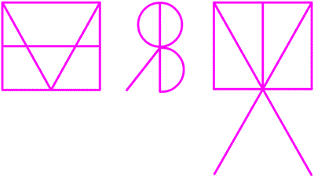
Как играть?
Скопируйте на отдельные листы картинки (см. рис.). Предложите детям угадать, какие буквы спрятались на этих картинках. Можно поворачивать листы в разные стороны, так получится найти больше букв. Если ребенок не может узнать какую-то букву, обведите ее тупым концом карандаша, это поможет малышу угадать букву. Не говорите, какую букву показываете; если ребенок сможет ее увидеть, он назовет ее сам. В случае если все же не удается увидеть букву, назовите ее сами.
Подобные задания несложно придумывать самим. Главное правило при составлении изображений: один и тот же элемент (деталь) должен одновременно являться частью двух и более букв. То есть буквы должны быть как будто вписаны друг в друга. Таким образом легко представить буквы Р и В, Б и В, Б и Р, Г и Т, Н и П, А и М, Ф и Я, К и Х, Х и Ж. Вы также можете предложить детям пофантазировать и самостоятельно придумать похожие загадки.

Буквоед
Цель: запоминать графические образы букв, учиться узнавать одинаковые элементы букв, учиться узнавать разные элементы букв.
Возраст: с 4 лет.
Понадобится: бумага (альбом, блокнот, тетрадь, листы), цветные карандаши или фломастеры.
Как играть?
Напишите "испорченные" буквы (недописанные, с отсутствующими деталями). Расскажите, что эти буквы испортил вредный Буквоед и попросите восстановить (дописать, починить) их. Обязательно спрашивайте, какая буква получилась.
Вы можете написать один из часто встречающихся элементов букв (вертикальную линию, горизонтальную линию, наклонную линию, круг, полукруг) и просить назвать все буквы, которые содержат этот элемент, если вариантов ответов несколько.
Например, правый полукруг встречается в буквах 3, Ф, Ы, В, Р, Э, Б, Ь, Ъ, левый полукруг есть в буквах Ф и Я, наклонная линия - составляющая букв И, Й, У, К, X, Ж, М, горизонтальная линия присутствует в буквах А, П, Н, Т, Г, Б, Э, Е, Ю, Ш, Щ, Ц, Д.
Такое упражнение развивает зрительное внимание, предупреждает ошибочное называние букв при чтении и неправильное написание букв при печатании. Предупредить эти ошибки очень важно, т. к. весь период дошкольного детства ваш ребенок будет писать именно с помощью печатных букв. Освоение "письменных" букв малыш начнет только в первом классе.
Варианты:
Попробуйте "загадать" буквы, в которых есть 2 одинаковых элемента. Например, две вертикальные линии. Такие линии - составляющие части букв Н, И, Й, Ы, М, П, Ц, Ш, Щ. Любая из перечисленных букв будет правильным ответом на загадку.
Можно проводить эту игру и на улице: писать буквы палочкой на песке или мелом на асфальте. Зимой протаптывайте буквы на снегу или пишите по снегу лопаткой.

Логические цепочки
Цель: запоминать буквы, тренировать внимание, развивать логическое мышление.
Возраст: с 5 лет.
Понадобится: бумага для рисования, карандаш, фломастер, ручка.
Как играть?
Напишите цепочку из букв: А-Л-А-Л-А. Попросите угадать, какая буква должна быть следующей. Запишите ее или предложите ребенку самому написать букву. Предложите снова внимательно посмотреть на цепочку букв и назвать, какая буква должна теперь быть следующей. Запишите ее. Продолжайте так по порядку отгадывать 3-5 последующих букв.
Это задание представляет собой логическую закономерность - правило чередования. Можно предлагать и другие виды чередования букв, например:
А-А-Л-Л-А-А-Л-Л
А-Л-Л-А-Л-Л-А
А-Л-А-П-А-Л-А-П и т.д.
Подобные цепочки сначала лучше составлять из букв, очевидно отличающихся друг от друга, например: Д и В, Ж и Т, С и Г, 3 и И. Позднее, когда ребенок научится видеть правила построения цепочек, можно составлять их из букв, близких по написанию и имеющих одинаковые элементы. Например: И и М, В и Ф, Ж и К, Е и Ш.
Если ребенок затрудняется в выполнении задания, помогите ему, произнеся вслух всю цепочку букв, утрированно произносите названия букв по-разному (тихо и громко, высоким и низким голосом).
Это упражнение полезно для развития аналитических навыков, умения находить закономерности, поэтому можете возвращаться к нему и на более поздних этапах обучения (когда ребенок читает слоги, слова, предложения).
Вариант:
Для составления цепочек используйте буквы из разрезной азбуки или из набора магнитных букв. В этом случае ребенок не записывает ответ, а выкладывает соответствующие буквы в продолжение цепочки.

Найди и зачеркни
Цель: запоминать буквы, учиться различать похожие по написанию буквы, тренировать внимание.
Возраст: с 5 лет.
Понадобится: любой текст с крупным шрифтом, карандаш, фломастер, ручка.
Как играть?
Для первой игры выберите текст с небольшим количеством крупных букв одинакового шрифта и размера. Предложите ребенку, внимательно просматривая текст, находить и зачеркивать заданную букву, лучше ту, которую сейчас с ним заучиваете. Учите ребенка просматривать все буквы по порядку, не пропускать строчки. В другой раз букву можно обводить в кружочек, ставить под ней или над ней точку и т. п.
При успешном выполнении подобных заданий усложните инструкцию, предложите одновременно искать и зачеркивать (подчеркивать, обводить в кружок) 2 разные буквы.
Следующий уровень сложности - находить 2 разные буквы и обозначать из разными способами, например: подчеркнуть 0, зачеркнуть А. При выполнении заданий в таком варианте сначала предлагайте искать буквы, очевидно отличающие друг от друга, например М и Т, Л и Ы, Я и Н, А и Е, Ф и Ш. Затем, когда ребенок научится чередовать разные способы отметки искомых букв, предлагайте буквы, в написании которых есть схожие элементы, например Н и И, П и Н, В и Р, Б и Ы, Щ и Ц, С и О, Ж и К, Г и Т.
Интерес к данному упражнению сохраняется у детей очень долго. Поэтому вы можете вернуться к игре даже тогда, когда ребенок уже хорошо читает. В этом случае главной задачей станет тренировка внимания, сосредоточенности, умения выполнять инструкции.
Вариант:
Поработайте над одним из таких заданий сами, специально допустите ошибки, предложите ребенку исполнить роль учителя и проверить правильность выполнения задания.

Буква растет
Цель: запоминать буквы, развивать мелкую моторику.
Возраст: с 5 лет.
Понадобится: бумага для рисования, цветные карандаши или фломастеры.
Как играть?
Подготовьте полоски бумаги размером примерно 5x20 см. Положите полоску горизонтально. С левой стороны на полоске бумаги "посадите" (напишите) маленькую буковку, например А. Затем пишите букву А, постепенно увеличивая ее размер, до конца листа. Последняя буква должна быть написана во всю ширину листа. Расскажите детям, что так "буква растет". Предложите им самим "вырастить" какую-нибудь букву.
Если ребенок не может увеличивать размер буквы постепенно, сбивается на меньший размер, помогайте ему устными инструкциями: "А следующая буква чуть-чуть повыше", "Теперь еще чуть выше", "Снова буква повыше..."
Упражнение прекрасно развивает мелкую моторику, формирует умение следовать инструкции.
Варианты:
Можно изменить условия задания: писать, уменьшая размер буквы. Тогда нужно в левом углу полоски написать букву максимального размера - во всю ширину листа.
Попробуйте составлять из букв "горки". Сначала постепенно увеличивайте размер буквы, доходя до максимального примерно в середине полоски, а затем постепенно уменьшайте размер, возвращаясь к исходному размеру буквы в самом конце строки. Или наоборот - начинайте писать с самой большой буквы, постепенно уменьшайте размер, доведя его до минимального к середине листа, а затем постепенно увеличивайте размер буквы, доводя его до исходного к концу строки.

Буквенное лото
Цель: запоминать буквы, развивать внимание, учиться определять первый звук в словах.
Возраст: с 5 лет.
Понадобится: бумага для рисования, линейка, простой карандаш, цветные карандаши или фломастеры, предметные картинки (из настольных игр или вырезанные из журналов), мешочек.
Как играть?
Листы бумаги разделите на 6-8 прямоугольников одинакового размера. В каждом прямоугольнике напишите по одной букве. Пишите буквы крупно, яркими цветами. Из настольных игр или из журналов подберите картинки, названия которых начинаются на буквы, записанные на листах бумаги.
Предложите ребенку выбрать одну из карточек с буквами и найти к каждой букве соответствующую картинку из подготовленных для игры. Букву нужно закрывать картинкой.
Когда ребенок научится находить нужные картинки, вы можете играть в эту игру всей семьей. Правила игры просты. Каждый из детей выбирает себе карточку с буквой. Один ребенок - ведущий. Он достает предметные картинки из мешочка по одной, спрашивает: "Кому нужен ... ?" (произносит название предмета, изображенного на картинке). Тот, у кого есть соответствующая буква, забирает картинку себе, закрывая ею букву. Выигрывает первый закрывший все буквы на своей карточке.
Вариант:
На большие карточки приклейте предметные картинки, доставайте из мешочка буквы и закрывайте ими картинки. Правила игры - те же. Если предметные картинки приклеить на большие карточки по темам (обувь, одежда, звери, птицы, рыбы, насекомые, деревья, цветы, грибы, овощи, фрукты, мебель, посуда, домашние животные, дикие животные, животные жарких стран, животные Севера), то еще одной целью игры станет развитие речи и расширение словарного запаса.

Буква-путешественница
Цель: учиться определять наличие звука в словах, учиться определять место звука в слове, запоминать буквы.
Возраст: с 5 лет.
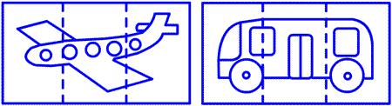
Понадобится: картинка с изображением видов пассажирского транспорта, буквы из набора магнитных букв.
Как играть?
Каждую картинку с изображением вида пассажирского транспорта разделите с помощью линейки и простого карандаша на три части - условно начало, середина и конец пассажирского салона.
Выберите из набора магнитных букв букву, место которой в слове будет определять ребенок. Выберите вид транспорта для "путешествия буквы". Расскажите, что буква может занять только то место в самолете, автобусе, поезде, корабле, которое указано в билете. Для того чтобы узнать, какое место занимает буква, нужно определить место звука в слове (в начале, в середине, в конце). "Билет" называете вы, а ребенок размещает букву в транспорте.
Например, вы договорились, что сегодня путешествует буква Ш. Ребенок выбирает для нее самолет. Вы называете "билет" - слово ШУТКА (утрированно произносите Ш-Ш-ШУТКА). Ребенок определяет, что звук Ш в этом слове находится в начале слова и "сажает" букву в начало салона. Поменяйте билет - назовите слово КАМЫШ (произносите утрированно КАМЫШ-Ш-Ш). Ребенок "посадит" букву Ш в хвост самолета. Снова поменяйте билет - утрированно произнесите слово КРЫШ-Ш-ША. Ребенок "посадит" букву Ш в середину салона, т. к. звук Ш в слове КРЫША находится в середине слова. Предложите ребенку обманный билет - слово ЖУК. В этом слове буквы "Ш" нет, поэтому ребенок снимет букву с самолета.

Буквенное домино
Цель: запоминать буквы, учиться определять первый звук в словах.
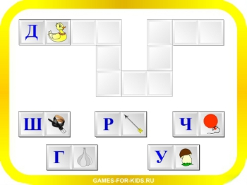
Возраст: с 5 лет.
Понадобится: белый картон, предметные картинки, простой карандаш, линейка, ножницы, клей, цветные карандаши или фломастеры.
Как играть?
В настоящее время в продаже есть много вариантов готовых обучающих игр с буквами по типу "Домино". Все эти игры, как правило, имеют одну особенность: в каждый комплект входит только одна буква, к каждой букве подбирают только одну соответствующую картинку. Когда ребенок играет в такое домино, он достаточно быстро запоминает предлагаемые соответствия букв и картинок, и поэтому игра в скором времени становится неинтересной для ребенка.
Подобную игру можно сделать самостоятельно. Для того чтобы игра была интересной, подберите не по одной картинке на каждую букву алфавита, а по несколько. Используйте для поиска картинок старые журналы, буклеты, каталоги. Вам могут пригодиться уже использованные книжки с наклейками, открытки, фантики от конфет.
Из белого картона сделайте набор карточек одинакового размера. Размер карточки определите сами в зависимости от размера подобранных вами картинок: картинка должна поместиться на половину карточки. На каждой карточке сделайте разметку: разделите ее с помощью карандаша и линейки пополам. На правой половинке карточек напишите буквы алфавита, а на левые половинки приклейте предметные картинки. Можно писать буквы от руки, распечатать их на принтере или вырезать крупные буквы из журналов.
Особых правил в подборе картинок и букв для одной карточки - нет. Но нужно избегать совпадения на одной карточке написанной/приклеенной буквы и буквы, с которой начинается название предмета на картинке.
Объясните детям правила игры. К каждой карточке нужно подбирать другую карточку таким образом, чтобы написанные буквы совпали с картинками, на эти буквы начинающимися.Раздайте по 5-8 карточек. Оставшиеся карточки сложите в общую колоду. Стройте цепочки из букв и картинок. Ходите по очереди. Если нет подходящей карточки, берите дополнительные из колоды. Выигрывает тот, у кого раньше закончатся карточки. Не забывайте просить детей называть буквы на карточках!
Вариант:
Предложите детям построить цепочку из карточек, соблюдая правило игры в "Домино". Пусть подбирают карточки таким образом, чтобы использовать в одной цепочке как можно больше букв и картинок. Лучший вариант выполнения такого задания - выложить все карточки изготовленного комплекта в одну цепочку.

